BARNEHAGE OG 1.-2. TRINN - TIME 3

Smittevern: Tannhelse

Barna lærer å pusse tennene og forstå
at vi pusser tennene minst to ganger per dag for å unngå hull i tennene.

Relevans
Kompetansemål

Folkehelse og livsmestring
- Helse og egenomsorg
- Samtale om hvorfor munnhygiene er viktig
Grunnleggende ferdigheter
- Lytting og oppmerksomhet, forståelse, muntlig språkbruk
Kunst og håndverk
- Utforsking og bruk av medier og materialer
Alle elever skal:

- forstå hvordan vi pusser tennene effektivt.
- forstå hvorfor det er viktig å pusse tennene.
- forstå sammenhengen mellom sukker og hull i tennene.



Key Words
Bakterier Mikrober Plakk Hull Sukker Tannpuss

Nettlenker
https://www.e-bug.eu/no-no/ barnehage-munnhygiene

26

Ressurser
Støttemateriell

Innledning

SA1 - Bilde av tennene
Per klasse
SA1 Bilde av tennene

Aktivitet: Speiløvelse og miming av tannpuss
Per klasse
Tøybamse/dukke eller munnmodell med åpen munn og tenner
Tannbørste Speil

SA1 Bilde av tennene

Friske tenner (tannpuss-
EA1 - e-Bugs friske tenner (tannpussdiagram)
MAN | TIRS | ONS | TORS | FRE

En klokke / 2-minutters
eggeklokke
Be barna ta med en tannbørste til timen hvis det er mulig
diagram)

Navn

Klasse
Jeg pusset tennene i morges

Jeg pusset tennene før jeg la meg

Jeg pusset tennene i to minutter

Ekstraaktivitet: Registrering av tannpuss Per barn
EA1 Friske tenner (tannpussediagram)

Sett inn et bilde eller en stjerne hver gang du pusser tennene

EA1 Friske tenner (tannpussediagram)

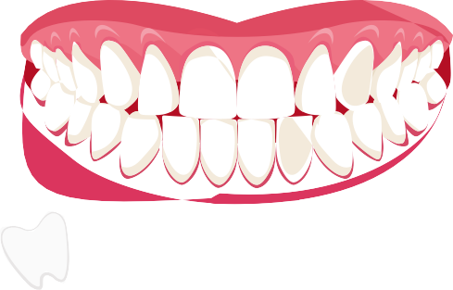

Helse og sikkerhet

Yngre barn må alltid ha tilsyn når de pusser tennene.

27

Undervisningsplan

Innledning

- Be barna bruke et speil for å se inn i munnen sin. Hva ser de? Hvor mange tenner ser de? Hvordan ser de ut? Forklar barna at de fleste av tennene deres er melketenner, men at noen kanskje har begynt å miste tenner, og at de vil bli erstattet av større voksne tenner som de vil ha resten av livet.
- Vis elevene SA1 med et bilde av tennene i en munn. SA1 er et bilde av voksne tenner, dvs. 28 tenner unntatt 4 visdomstenner. Voksne har i alt 32 tenner. Be barna hjelpe til med å telle hvor mange tenner de ser på bildet. Be barna deretter telle hvor mange tenner de har (barn under
6 har generelt 20 melketenner). Spør barna hvor mange tenner de har i overkjeven, og hvor mange tenner de har i underkjeven.
- Spør barna hva vi bruker tennene til (spise, snakke, smile). Forklar at det er svært viktig å passe på tennene ved å holde dem rene. Hvis vi spiser og drikker for mye sukkerholdig mat og drikke for ofte, er det dårlig for tennene våre og kan gjøre at vi får hull i dem. Hull kan gjøre vondt, og det kan gjøre vondt å spise. Tannpuss bidrar til å forebygge hull.
- Forklar barna at vi må pusse tennene to ganger hver dag for å holde dem friske. Det bør være det siste vi gjør før vi legger oss, og så bør vi pusse dem minst én gang til i løpet av dagen. Det er enkelt å huske hvis vi gjør det før vi går på skolen, og før vi går og legger oss. Fortell barna at vi bør pusse tennene i to minutter hver gang ved hjelp av fluortannkrem, og at en voksen må passe på eller hjelpe oss.

28

Aktivitet: Speiløvelse og miming av tannpuss

  - Åpne munnen til en lekebamse eller dukke
  - Puss tennene til lekebamsen eller dukken
i små sirkler

- Ta fram enten en lekebamse eller dukke med åpen munn og tenner, og forklar barna at de skal pusse tennene på dukken.
- Bruk dukken og en tannbørste, og vis barna hvordan de pusser tennene. Vis hvordan de skal bevege tannbørsten i små sirkler på forsiden og baksiden av tennene, og hele veien bakover
til jekslene.
- Hvis du har ekstra dukker og tannbørster, kan du la elevene prøve dette selv sammen med en
to-minutters tidsmåler. Hvis bare én dukke/børste er tilgjengelig, kan du dele dukken og tannbørsten mellom gruppen og la hvert barn gi den videre etter 15–30 sekunder.
Denne morsomme aktiviteten vil lære barna å pusse tennene effektivt.

Ekstraaktiviteter

Friske tenner (tannpussediagram)

EA2 er en nyttig måte å oppfordre til rutinemessig tannpuss på. Del ut ett ark per barn. Be barna sette et merke
eller tegne et bilde hver gang de pusser tennene for å registrere hvor ofte de har pusset tennene i løpet av én skoleuke.
Dette kan gjøres ferdig i klasserommet eller hjemme.

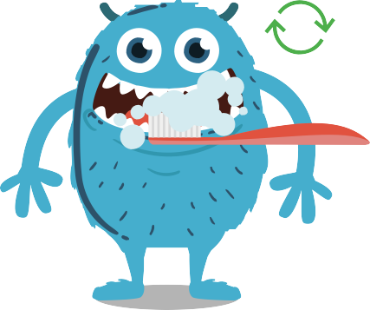

29

Diskusjon

30

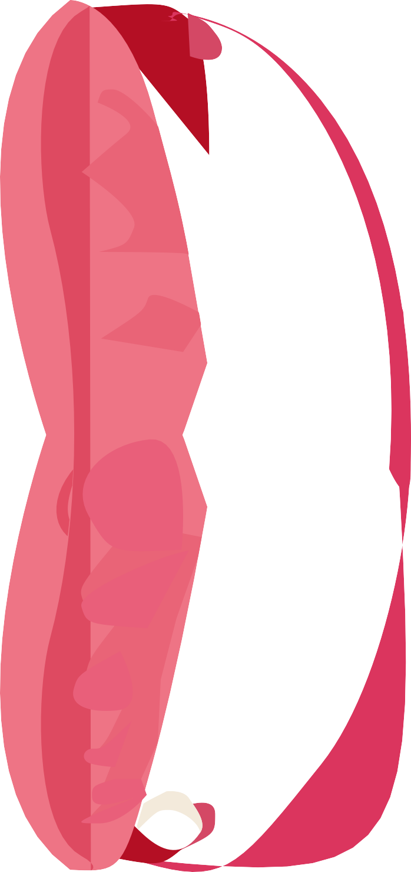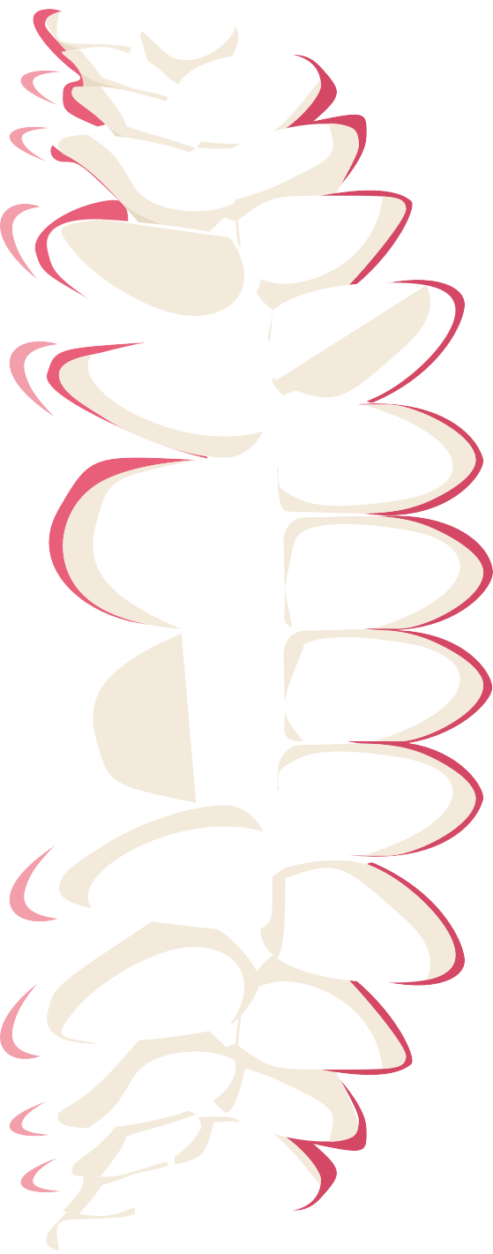SA1 - Bilde av tennene

Smittevern: Tannhelse

31

Friske tenner (tannpuss- diagram)
Smittevern: Tannhelse
32

Navn

Klasse

MAN
TIRS
ONS
TORS

Jeg pusset tennene i morges

Jeg pusset tennene før jeg la meg

Jeg pusset tennene i to minutter

FRE


EA1 - e-Bugs friske tenner (tannpussdiagram)

Sett inn et bilde eller en stjerne hver gang du pusser tennene

